**Дидактические игры для детей старшего дошкольного возраста по ознакомлению геральдики и символики Республики Коми**

Я  считаю, что  важно не только знать, как выглядит герб, флаг Республики Коми, но и понимать их символику. А для этого нужно иметь представление об их значениях. Представление о символическом характере языка флага и герба как отличительных знаках, о их составных частях, о символических значениях изобразительных элементов и цвета в искусстве символики и геральдики.

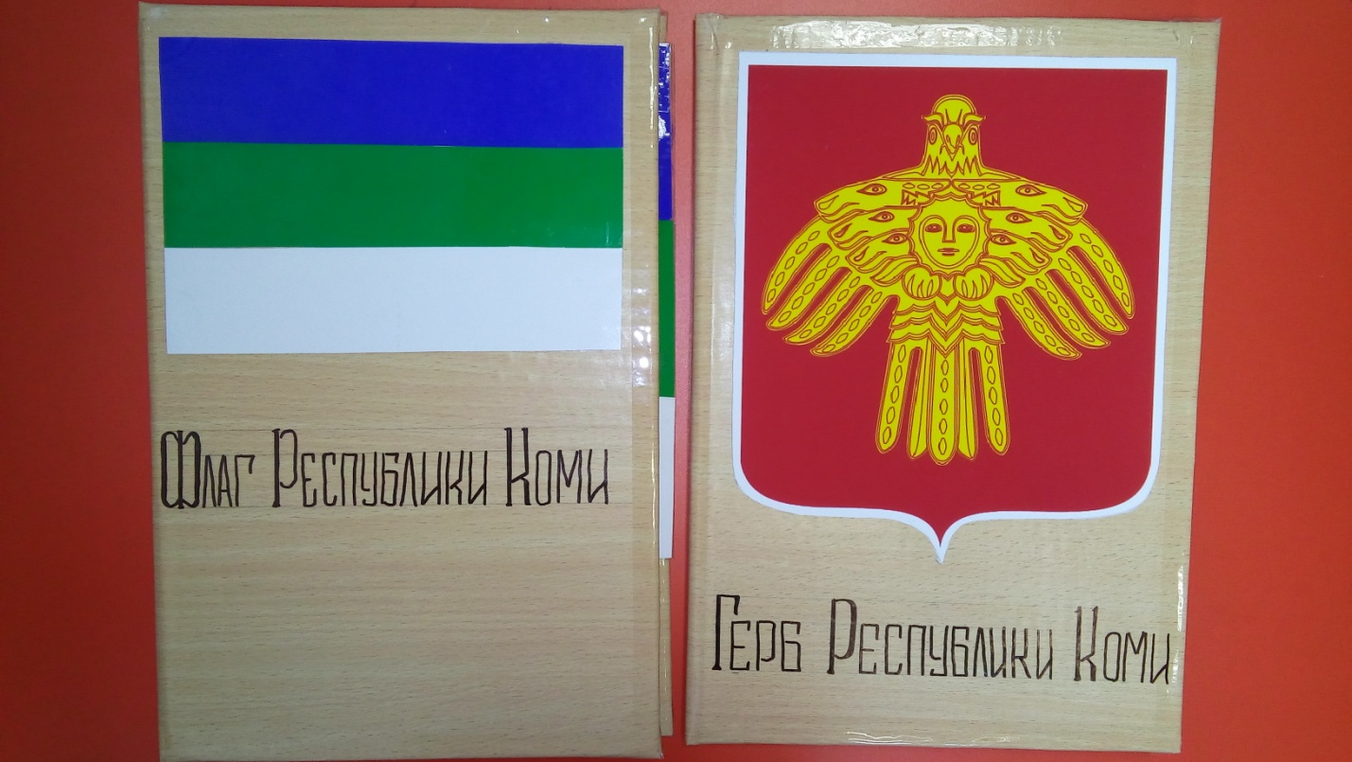

**Цель:**

Систематизировать знания детей о геральдике и символике Республики Коми.

**Задачи:**

**Образовательные**:

-Закрепить знание детей о символистическом значении цветов государственного флага Республики Коми и государственном символистическом значении герба.

-Подвести детей к пониманию того, что символы не просто обозначают, а описывают и раскрывают явления.

**Воспитательные**:

-Формировать уважительное отношение к государственным символам России.

-Воспитывать у детей патриотические чувства и любовь к родному краю.

**Коррекционные:**

- Развить образное и пространственное мышление.

- Активизировать зрительное и тактильное восприятие.

- Закреплять умение зрительному обследованию.

**«Герб Республики Коми».**

1.Дидактическая игра: **«Что означает каждый символ?»**

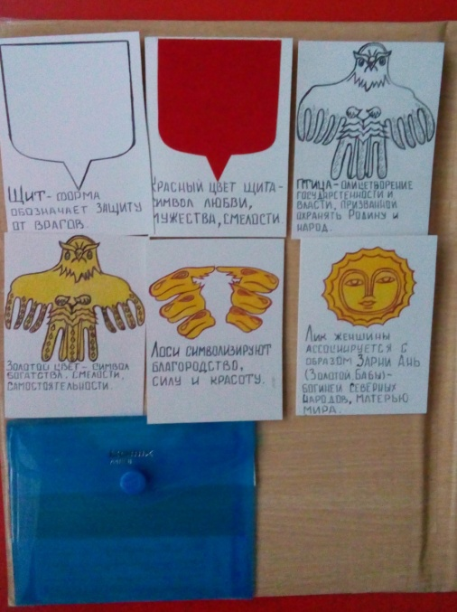

Задачи:

- Подвести детей к пониманию того, что символы не просто обозначают, а описывают, раскрывая явления.

- Раскрыть значение геральдических символов герба РК.

Правило: Ребята раскладывают карточки с символами герба и объясняют их значения.

2. Дидактическая игра: **«Чего не хватает?»**

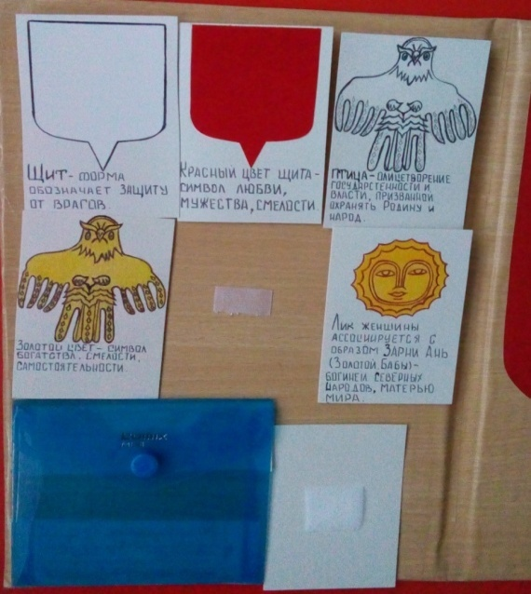

Задачи:

- Систематизировать знания детей .

Правило: Ребята, должны, догадаться какой символ отсутствует.

3. Дидактическая игра: **«Составь герб».**

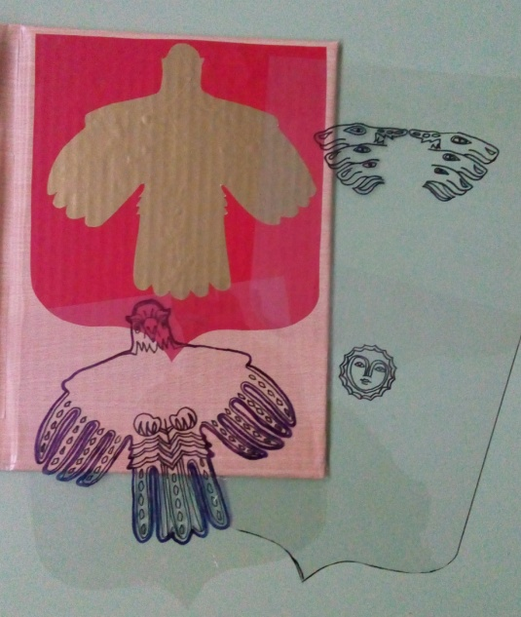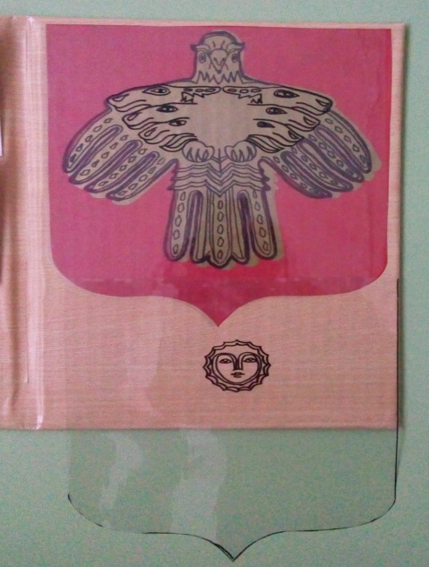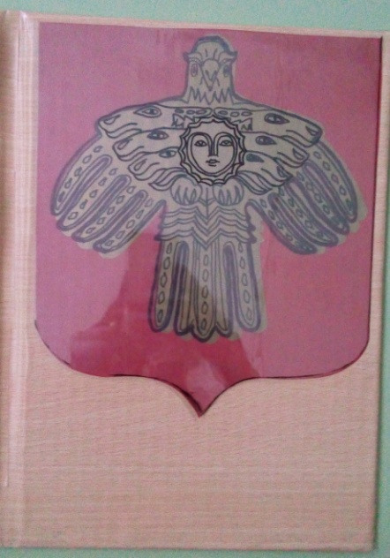

Задачи:

- Развить образное и пространственное мышление.

Правило: Ребенок конструирует из силуэтов, накладывая пластинки друга на друга и совмещая силуэтные части составляя при этом герб.

4. Дидактическая игра: **« Обведи по контуру».**

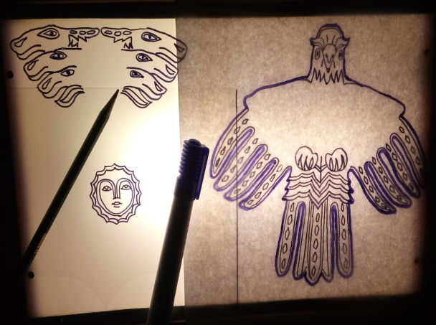

Задачи:

- Развивать моторные навыки в использовании силуэтных картинок.

- Активизировать зрительное и тактильное представление.

Правило: Дети обводя по контуру при помощи силуэтных картинок рисуют герб. Обводка карандашом по контуру активизирует у ребенка зрительное, тактильное представление и ребенок лучше запоминает форму.

**«Флаг Республики Коми».**

1. Дидактическая игра: **« Мини панно- флаг Республики Коми».**

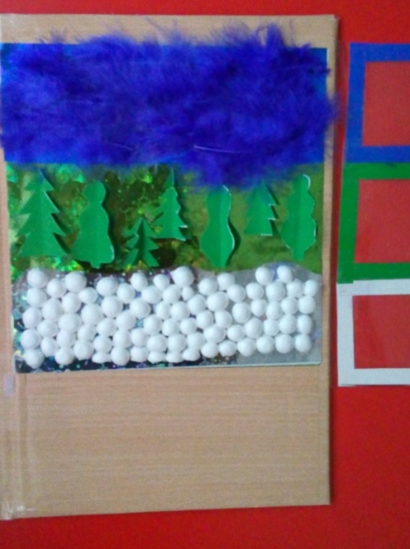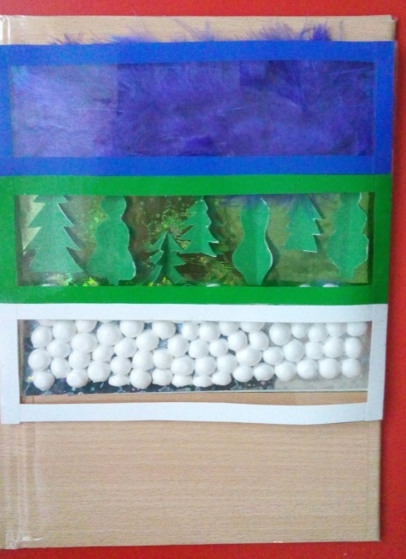

Задачи:

-Формировать представление о значении флага.

-Развивать зрительное и тактильное восприятие.

- Закреплять умение зрительному обследованию.

Правило: Рассмотреть с детьми мини панно. При рассматривании мини панно дать объяснение о символическом значении и цветов флага, Республики Коми.

2. Дидактическая игра: **«Составь флаг».**

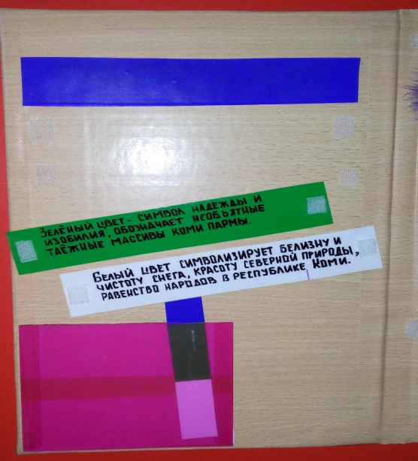

Задачи:

- Закрепить знание детей о символистическом значении цветов государственного флага.

- Развивать зрительное внимание.

Правило: Предложить ребёнку самостоятельно разложить флаг Республики Коми. Объяснить какое символическое значение имеет каждый цвет.

3. Дидактическая игра: **«Что не так».**

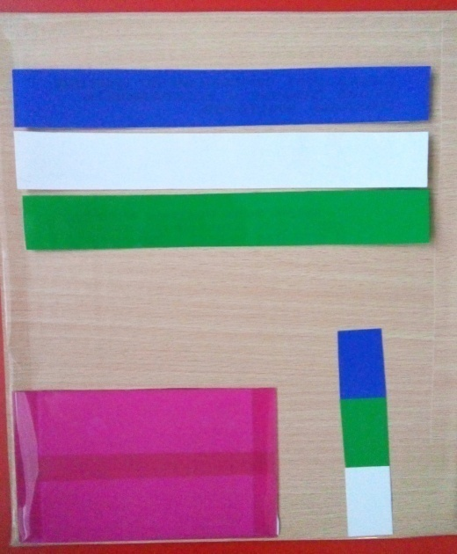

Задачи:

- Формировать уважительное отношение к государственным символам.

- Развивать зрительное внимание.

Правило: Предложить детям найти ошибку и исправить в расположении полосок флага.

Используемая литература:

Программа «От рождения до школы» под редакцией Н. Е. Вераксы, Т. С. Комаровой, М.А Васильевой. Мозаика-Синтез, 2014г.

Ознакомление детей дошкольного возраста с Коми краем. Методические рекомендации в трёх частях/ Л.Д, Вавилова, О. И. Рочева; Коми республиканский институт усовершенствования учителей –Сыктывкар, 1990.